PHP

Linguagem que está posicionada do lado do servidor (server side). E por ser caracterizada do lado do servidor, existe a obrigatoriedade de um servidor de páginas (servidor web ou web server) para que a sua utilização seja possível.

Arquitetura Web:

Para uma página estar na web precisa estar num servidor

Envia-se os arquivos que compõe o site via FTP (file transfer protocol) para o provedor (hospedagem/hosting), assim, site já está disponível

Quanto mais a direita e mais acima, melhor

PHP é muito mais utilizado que outras linguagens server-side

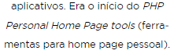



Obs: precisa de ; no final igual Java

Obs: quando há um erro no código, aparece na linha seguinte do erro, erro linha 26 quer dizer que o erro está na linha 25 na verdade, pois usa interpretador e não compilador

Constantes predefinidas podem ser acessadas pela função nativa phpinfo(), e para definir constantes usa-se a função define(), a sintaxe dela é define(string nome_da_constante, mixed valor)

Dados podem ser escalares e compostos, escalares possuem apenas um único valor e são integer, float, string e boolean

Obs: não precisa declarar o tipo de dado que a variável tem, igual no JS, pois durante o código a mesma variável pode alterar seu tipo de dado. Tipo de dado muda automaticamente, dependendo de uma nova atribuição. Exemplo:

Obs: Mas como o JS, o PHP não avisa se o tipo estiver errado

Conversão de tipos de dados é feita por typecast, igual em Java. Ou usar a função settype

Operadores Aritméticos (só com integer ou float):

Operadores Atribuição:

Operadores Lógicos:

Operadores de Comparação:

Obs: Incremento/Decremento igual Java

Switch:

Obs: PHP tem foreach igual JS, ciclos através de um bloco de código para cada elemento de uma matriz

& serve para

LEMBRAR: $ na frente do nome/identificador variável, sempre, e echo =

PHP torna as páginas da WEB dinâmicas, além da sua capacidade em interagir com banco de dados (Sistema de Gerenciamento de Banco de Dados (SGBD)), deve ser capaz de gerenciar todas as informações contidas em todas as tabelas que o compõem, bem como seus relacionamentos e sua integridade referencial.

É composto por tabelas que se relacionam de acordo com o modelo de negócios. Cada tabela é constituída por colunas (atributos), que possuem um domínio (espaço em memória), como os tipos integer, decimal, char, varchar e text. A linguagem Structured Query Language (SQL) é a mais usada







Operações relacionadas à manipulação de dados: SELECT, INSERT, UPDATE e DELETE

Abrir o MySQL





Criar o banco de dados

Criar colunas da tabela, as infos

Tabela com infos

Quando toda a estrutura de dados dentro do MySQL está funcionando, resta agora trabalhar com a manipulação dos dados, usando PHP. Portanto, o PHPMyAdmin, a partir deste ponto, não terá mais utilidade, a não ser para fazer alguma verificação da persistência dos dados.

Processo de linkagem depende do tipo de solicitação, SELECT necessita laços. No início tabela não aparece nada, inserção de algo com INSERT,

Métodos mais utilizados para submeter dados de formulários: POST e GET

O valor atribuído ao action é inserir.php, é necessário que exista um arquivo com esse nome no mesmo diretório que o arquivo cadastro.html

PHP



Dados são inseridos pelo usuário dinamicamente, a construção do INSERT também deve ser dinâmica

Código final:

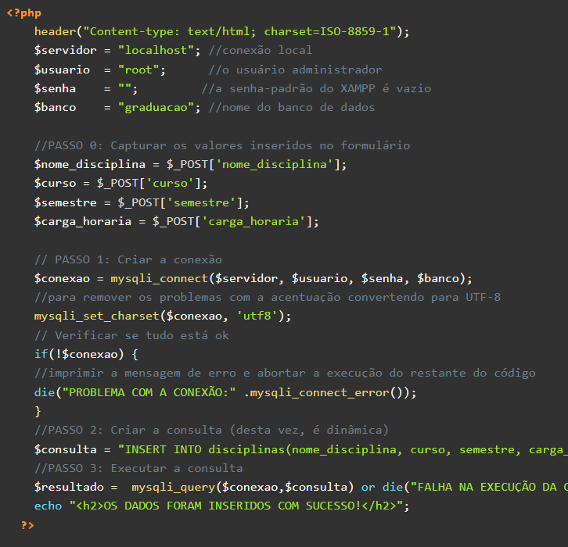



Depois cria-se um script com o nome listar.php, pois é preciso formatar a saída de acordo com o que se deseja exibir. E como não se sabe quantos registros existem, o laço while será executado enquanto houver registros obtidos por mysqli_fetch_row($resultado), e a função nativa list() auxilia para armazenar de forma mais inteligível de acordo com o nome da coluna. Isso aparece no final, depois de tudo que já está no código acima

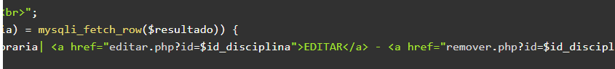

Atualização/UPDATE: